5 г
13.04  понед | - Написать рассказ об открытиях, взяв за основу текст из учебника  - Выполнить задания по грамматике онлайн  https://french-online.ru/contracte/
15.04  среда | - Повторить правило ( слитный артикль)  - Выполнить тренировочные упражнения стр 182 № 8,  - Выполнить тестовые задания на сайте онлайн  http://www.studyfrench.ru/test/test.php?id=151  правило https://yandex.ru/video/preview/?filmId=14659718881186361497&from=tabbar&text=местоименные+прилагательные+во+французском+языке  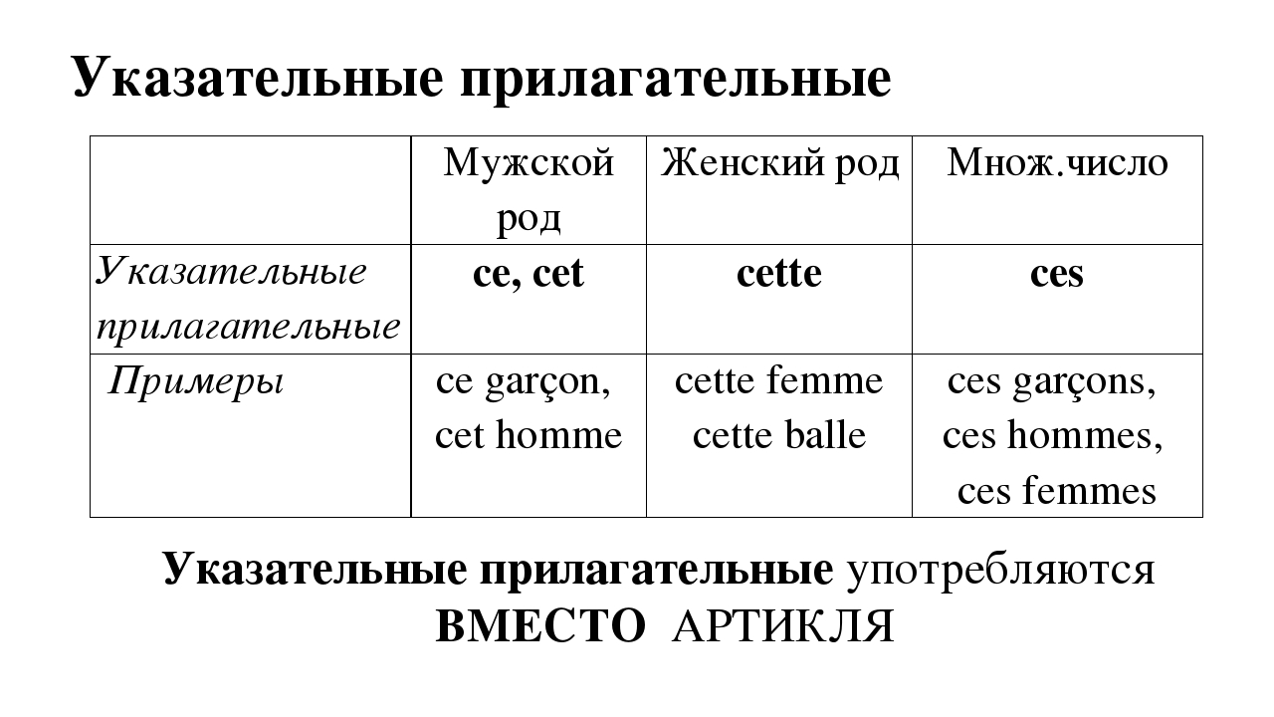
16.04  четверг | - https://www.youtube.com/watch?v=JtSs4J9b_VQ  написать личное письмо другу. Рассказать о том, как проводили каникулы.
17.04  пятница | - Подготовить технику чтения. Стр 190 В  - Выполнить тест по грамматике. ( слитный артикль) http://www.studyfrench.ru/test/test.php?id=66
18.04  суббота | - Выучить рассказ об открытиях
 | - Стр 190 А, С ( перевод)

6 А
13.04  пон | - Посмотреть видео «Что такое настоящая дружба?», ответить на вопросы https://enseigner.tv5monde.com/fiches-pedagogiques-fle/lamitie-quest-ce-que-cest-1116  - Выполнить задания по грамматике. ( 2 теста)  http://www.studyfrench.ru/test/test.php?id=133  http://www.studyfrench.ru/test/test.php?id=80
14.04  вторник | - Стр 125 № 3. Ответить на вопросы, используя пословицу о дружбе.  - Выполнить тренировочное упражнение по грамматике онлайн  https://french-online.ru/contracte/
 | - Написать рассказ о друге, используя ЛЕ и М.Ф.
16.04  четверг | - http://www.studyfrench.ru/test/test.php?id=86  http://www.studyfrench.ru/test/test.php?id=460  Выполнить тесты по грамматике. (мн. Число прилагательных)
17.04  пятница | - Выучить рассказ о том, что такое дружба
18.04  суббота | - Написать письмо другу. Рассказать о Саратове и пригласить друга в гости. Посмотреть видео онлайн. «Правила написания писем личного характера» https://www.youtube.com/watch?v=JtSs4J9b_VQ

8 а
13.04  пон | 1. http://www.studyfrench.ru/test/test.php?id=72  http://www.studyfrench.ru/test/test.php?id=456  Futur simple. Выполнить задания по грамматике  - Посмотреть видео, выписать ЛЕ и МФ, связанные со спортом https://yandex.ru/video/preview/?filmId=4937816151219750934&text=pourquoi+on+fait+du+sport+1+jouir+1+question
14.04  вторник | 1. http://www.studyfrench.ru/test/test.php?id=83  http://www.studyfrench.ru/test/test.php?id=161  Imparfait . Выполнить задания по грамматике онлайн  2. стр 160 перевод, выписать слова и словосочетания, связанные со спортом, выучить их наизусть
16.04  четверг | - http://www.studyfrench.ru/test/test.php?id=76  Выполнить задания по грамматике онлайн  2. стр 161 перевод, выписать слова и словосочетания, связанные со спортом, выучить их наизусть
- http://www.studyfrench.ru/test/test.php?id=139
Выполнить задания по грамматике онлайн
2. стр 162 перевод, выписать слова и словосочетания, связанные со спортом, выучить их наизусть

18.04  суббота | - http://www.studyfrench.ru/test/test.php?id=149  Выполнить задания по грамматике онлайн  2. стр 163 № 1, № 2 (письменно)  3. Посмотреть видео онлайн. «Правила написания писем личного характера» https://www.youtube.com/watch?v=JtSs4J9b_VQ
- http://www.studyfrench.ru/test/test.php?id=133
http://www.studyfrench.ru/test/test.php?id=80
Выполнить задания по грамматике онлайн
- Стр 163 № 3, 4 (письменно)

9 a
13.04  пон | 1.http://www.studyfrench.ru/test/test.php?id=149  Выполнить задания по грамматике онлайн  2 написать личное письмо  Vous avez 30 minutes pour écrire une lettre.  Vous avez reçu une lettre de votre correspondante française Zoé.  ... Cette année ma famille a déménagé et j’ai dû changer de collège. Dans mon ancien collège j’avais beaucoup de copains mais ici je suis devenue victime de harcèlement et de moquerie. Je n'ai plus aucun ami, plus aucun repère, plus que mes yeux pour pleurer, et le pire, c'est que mes notes sont devenues catastrophiques. Et toi, as-tu beaucoup d’amis ? comment sont-ils ? Qu’est-ce que vous faites aux moments de loisirs ? Qu’est-ce qu’on doit faire pour se faire des amis ?...  Écrivez-lui une lettre et répondez à ses 3 questions.  (En 100–120 mots).  Respectez les règles de la correspondance.
15.04  среда | 1. Подготовить рассказ  Activité 3. Vous devez parler de votre ville/village. Vous avez 1,5 minutes pour préparer votre exposé. Votre exposé doit durer 2 minutes (10-12 phrases).  N’oubliez pas de dire:  · par quoi est renommé(e) votre ville/ village  · quel est votre endroit préféré dans votre ville/ village  · si vous aimeriez rester dans votre ville/ village après l’école ou vous préféreriez déménager, pourquoi  Faites votre exposé sous forme d’un monologue cohérent et logique.  Выполнить задания по грамматике онлайн http://www.studyfrench.ru/test/test.php?id=136  http://www.studyfrench.ru/test/test.php?id=133  http://www.studyfrench.ru/test/test.php?id=80  Выполнить задания по грамматике онлайн
16.04  четверг | Activité 3. Vous allez parler du mode de vie sain. Vous avez d’abord 1 mn 30 pour préparer votre exposé. Votre exposé peut durer 2 mn maximum (de 10 à 12 phrases).  N’oubliez pas de dire:  - ce que vous faites pour garder la forme;  - pourquoi il faut toujours rester en forme;  - quels ateliers sportifs il y a dans votre école;  - ce que vous pensez des activités sportives.  Votre exposé doit être cohérent et logique.
18.04  суббота | Выполнить задание на Российской электронной школе.
Vous avez 30 minutes pour écrire une lettre.
Vous avez reçu une lettre de votre correspondant français Julien.
...J'ai eu la chance de vivre une super expérience : mon lycée était dans un projet d'échanges avec 5 lycées de différents pays. Mes amis ont pu ainsi partir en Autriche, d'autres en Turquie. Moi, j'ai eu la chance d'aller en Norvège, j'en suis encore euphorique ! Puis nous avons accueilli les lycéens de ces pays. Et toi, quels pays as-tu déjà visités et où aimerais-tu aller ? Est-ce que ton école participe à un projet international, lequel ? Aimes-tu voyager avec ta famille ou plutôt avec tes copains ? pourquoi ?...
Écrivez-lui une lettre et répondez à ses 3 questions.
(En 100–120 mots).
Respectez les règles de la correspondance.

10 класс
13.04  Пон | Commentez un des sujets proposés ci-dessous.  Aujourd’hui, les sciences naturelles sont plus importantes que les sciences humaines.  L’ordinateur ne pourra jamais remplacer le professeur.  Quel est votre avis? Êtes-vous d’accord avec cette opinion?  Suivez le plan:  - introduction: posez le problème en le reformulant;  - avancez votre opinion et faites-la valoir avec 2–3 arguments à l’appui;  - exposez un point de vue opposé et donnez 1–2 arguments pour le soutenir;  - expliquez pourquoi vous ne les acceptez pas;  - conclusion: confirmez votre position.  Écrivez une réponse en 200–250 mots.
15.04  среда | Задание в РЕШ
 | https://onlinetestpad.com/ru/testview/27192-francuzskij-yazyk-opredelenie-urovnya
17.04  суббота | https://apprendre.tv5monde.com/fr/exercices/b1-intermediaire/des-benevoles-mobilises-au-maroc  Сделать фотографию или скан работы
Vous avez reçu une lettre de votre amie française Anaïs qui vous écrit:

… J’aime le cinéma. Hier, avec mon frère on est allés voir une nouvelle comédie française. Pourtant, je ne connais pas du tout les films russes, mais je sais que tout le monde en Russie aime le cinéma. D’après toi, quel est le meilleur film russe? Quels festivals de cinéma existent-ils en Russie? Pourquoi les jeunes aiment-ils cet art?
Cet été, je voudrais perfectionner mon anglais, c’est pourquoi j’ai décidé d’aller dans un centre linguistique en Angleterre …

Écrivez une lettre à Anaïs.
Dans votre lettre
– répondez à ses questions
– posez-lui 3 questions sur son futur séjour linguistique.

Écrivez 100–140 mots.
Suivez les règles de la présentation des lettres non officielles.

